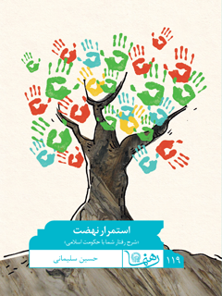

رهنما 119 استمرار نهضت


ghaemiyeh.com

فهرست مطالب
مشخصات کتاب 4
اشاره 5
دریچه 8
درآمد 10
فصل اول » نخ تسبیح 11
اشاره 11
رفتار در تشکیل حکومت اسلامی و امور سیاسی 13
پنجره 13
پنجره 15
پنجره 16
پنجره 17
فصل دوم » باربری 18
اشاره 18
رفتار مسئولین با مردم 20
پنجره 20
پنجره 21
پنجره 24
فصل سوم » سه اصل 26
اشاره 26
رفتار مردم با مسئولین 28
پنجره 28
پنجره 30
پنجره 31
فصل چهارم »من سیب زمینی نیستم! 33
اشاره 33
رفتار در امور اجتماعی و فرهنگی حکومت اسلامی 35
پنجره 35
پنجره 36
پنجره 37
پنجره 38
فصل پنجم » پول صامت 40
اشاره 40
رفتار در امور اقتصادی حکومت اسلامی 42
پنجره 42
پنجره 43
پنجره 45
خلاصه 46
بیشتر بدانیم 47

مشخصات کتاب
سرشناسه : سلیمانی، حسین، ۱۳۴۵ -
عنوان و نام پدیدآور : استمرار نهضت «شرح رفتار شما با حکومت اسلامی»رهنما(۱۱۹)/ حسین سلیمانی؛ تهیه و تنظیم اداره پاسخ‌گویی به سوالات دینی آستان قدس رضوی؛ [برای آستان قدس رضوی، معاونت تبلیغات و ارتباطات اسلامی].
مشخصات نشر : مشهد: آستان قدس رضوی،شرکت به نشر، ۱۳۹۶.
مشخصات ظاهری : ۵۲ص.: مصور(رنگی).؛۱۷x۱۱س‌م.
فروست : به نشر ( انتشارات آستان قدس رضوی )؛۲۲۱۴.
رهنما؛ ۱۱۹.
شابک : ۴۳۰۰۰ریال: 978-964-02-2719-0
وضعیت فهرست نویسی : فیپا
یادداشت : چاپ دوم(اول ناشر).
یادداشت : چاپ قبلی: انتشارات قدس‌رضوی، ۱۳۹۳.
یادداشت : کتابنامه.
موضوع : اسلام و دولت
موضوع : Islam and state
موضوع : مشارکت سیاسی -- ایران
موضوع : Political participation -- Iran
شناسه افزوده : آستان قدس رضوی. اداره پاسخگویی به سئوالات دینی و اطلاع‌رسانی
شناسه افزوده : آستان قدس رضوی. معاونت تبلیغات و ارتباطات اسلامی
رده بندی کنگره : BP۲۳۱/س۸۲الف۵ ۱۳۹۶
رده بندی دیویی : ۲۹۷/۴۸۳۲
شماره کتابشناسی ملی : ۴۷۳۰۶۳۰
رهنما 119

اشاره
تصویر

تصویر
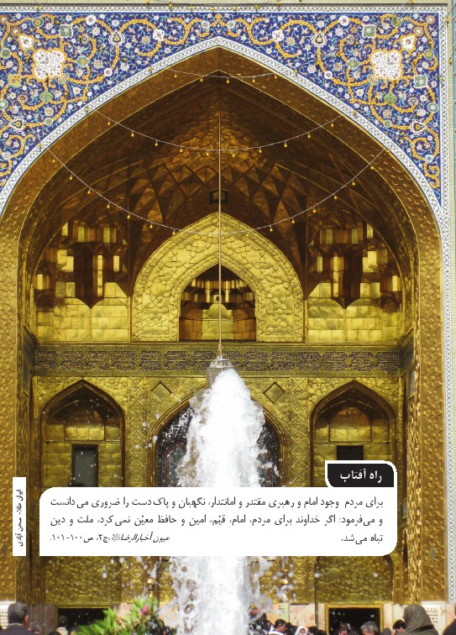
تصویر

استمرار نهضت
شرح رفتار «شما» با «حکومت اسلامی»

دریچه
به حکومت اسلامی‌ات فکر می کنی و به رابطه‌ات با «آن»، از خودت سوال می کنی:
1.
رفتارت با حاکمان چگونه باید باشد؟
2.
در فعالیت های سیاسی حکومت اسلامی چطور باید عمل کنی؟
3.
در امور اقتصادی حکومت اسلامی چه رفتاری باید داشته باشی؟
4.
در امور فرهنگی و اجتماعی حکومت اسلامی چگونه باید عمل کنی؟
5.
و به طور کلی رفتارت با حکومت اسلامی چگونه باید باشد؟
«استمرار نهضت» فرمول‌هایی هستند در جهت پاسخ به سؤالات بالا و شرح رفتار«تو» با «حکومت اسلامی‌ات» بر اساس مبانی اسلام.
تصویر
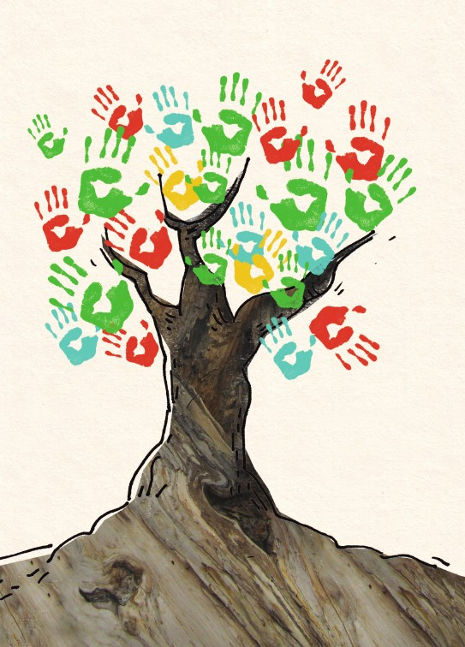

درآمد
یکی از ابعاد پیشرفت با مفهوم اسلامی عبارت است از سبک زندگی کردن ... این، بخش حقیقی و اصلی تمدن است ... [مثل] رفتار ما در فعالیت سیاسی، رفتار ما با پلیس، رفتار ما با مأمور دولت ... این‌ها آن بخش‌های اصلی تمدن است که متن زندگی انسان است برای ساختن این بخش از تمدن نوین اسلامی، به شدت باید از تقلید [از غرب] پرهیز کنیم.
می‌خواهی که همیشه تداوم داشته باشد آفتاب و به دنبال راهی هستی تا آن را برای همیشه نگه داری. چه باید بکنی؟ چه راهی آفتاب را برای همیشه نگه خواهد داشت؟!
این سؤالات را از خود می پرسی و به این فکر می کنی که باید سیاهی را از بین ببری و راه رسیدنِ نور را باز کنی، راه رسیدن نور که باز شود آفتاب تداوم خواهد داشت. اینجا به دنبال باز کردن راهی برای تداوم داشتن آفتاب هستی.

فصل اول » نخ تسبیح

اشاره
تصویر

تصویر


رفتار در تشکیل حکومت اسلامی و امور سیاسی
تک‌تک دانه‌ها را جمع می‌کنیم کنار هم و بعد هم نگاهشان می‌کنیم، یک دانه را برمی‌داریم دیگری می‌افتد، می‌آییم دیگری را برداریم دانه‌های دیگر می‌مانند، کاری از پیش نمی‌بریم، چه کنیم؟ نیاز به نخ تسبیح داریم، اگر نخ تسبیح نداشته باشیم نمی‌توانیم دانه‌ها را به هم متصل کنیم و اگر دانه‌ها به هم متصل نباشند اساساً تسبیحی وجود ندارد!
چه بخواهیم چه نخواهیم به نخ تسیبح برای داشتن تسبیح احتیاج داریم! این نخ تسبیح همان فرمول رفتار ما در تشکیل حکومت اسلامی و امور سیاسی است؛ فرمول و توضیحش را که بخوانید نخ تسبیح دستتان می‌آید.

پنجره
«حکومت اسلامی = نخ تسبیح + حفظ نخ تسبیح»
این نخ تسبیح که در این فرمول آمده ریشه‌اش در منابع اسلامی است، که در آن‌ها جایگاه حاکم و حکومت اسلامی به نخ تسبیحی تشبیه شده
است که اگر آن نخ نباشد تسبیحی در کار نخواهد بود.
هر کاری که در فرمول رفتار در تشکیل حکومت اسلامی و سیاسی باید انجام بدهیم ریشه‌اش برمی‌گردد به همین لازم بودن وجود نخ تسبیح که همان حاکم اسلامی و حکومت اسلامی باشد و بعد از آن هم حفظ این نخ تسبیح مهم است.
می‌خواهیم نخ تسبیح داشته باشیم، چه باید بکنیم؟ باید در برابر ظلم قیام کنیم و استقلال و آزادی را به ارمغان آورده و حکومت اسلامی تشکیل بدهیم. به هر حال اسلام احکامی دارد، این احکام نباید اجرا بشود؟ اسلام تفکری دارد، این تفکر نباید حاکم بشود؟ اگر بخواهیم احکام اسلامی را اجرا کنیم و تفکر اسلامی را بر جامعه حاکم کنیم، ناچار هستیم که نخ تسبیح داشته باشیم و حکومت اسلامی تشکیل بدهیم.
حکومت اسلامی را تشکیل دادیم، حالا چه کنیم؟
ما یک نخ تسبیح داریم و تعداد زیادی مهره که این نخ آنها را در کنار هم نگاه داشته است، ادامة فرمول این است که ما نخ تسبیح را به درستی حفظ نمائیم، اگر بخواهیم نخ تسبیح را حفظ کنیم تا دانه‌ها پراکنده نباشند و از هم جدا نشوند، چه رفتاری با تسبیح خواهیم داشت؟
حتماً سعی می‌کنیم تسبیح را دست آدم درستی بدهیم که از آن درست استفاده کند و پاره‌اش نکند، این جزو حفظ‌کردن نخ تسبیح است؛ اگر این تسبیح دست کسی بیفتد که انسان درستی نیست، با آن خوب رفتار نمی‌کند و احتمالاً نخ تسبیح پاره شده و دانه‌ها یک به یک به زمین می‌افتد و دیگر تسبیحی نخواهیم داشت.
در حکومت اسلامی هم همین است که ما حکومت را دست حاکمی عادل می‌دهیم تا نخ تسبیح پاره نشود، حاکم عادل با تسبیح به درستی رفتار می‌کند و آن را حفظ می‌کند اما حاکمی که عادل نباشد با تسبیح خوب رفتار نمی‌کند و تسبیح به طور کل از بین خواهد رفت.

پنجره
امام رضا می‌فرمایند:
لَوْ لَمْ‌یجْعَلْ لَهُمْ إِمَاماً قَیماً أَمِیناً حَافِظاً مُسْتَوْدَعاً لَدَرَسَتِ الْمِلَّةُ وَ ذَهَبَ‌الدِّینُ.
اگر برای مردم رهبری توانمند، امین، محافظ و عادل قرار داده نمی‌شد، آیین نابود شده و دین از بین می‌رفت.
می‌خواهیم از تسبیح به درستی نگه‌داری کنیم و آن را حفظ کنیم، کار دیگری که برای حفظ کردن تسبیح انجام می‌دهیم، اتحاد است! اگر
متحد نباشیم و تفرقه داشته باشیم دشمن احساس می‌کند که می‌تواند به ما ضربه بزند و باعث ضعیف‌شدن نخ تسبیح‌مان می‌شویم، پس بر همین اساس باید از تفرقه بپرهیزیم تا تسبیح و نخ آن بهتر حفظ شوند و از بین نروند.

پنجره
وَاعْتَصِمُوا بِحَبْلِ‌اللهِ جَمیعاً وَ لاتَفَرَّقُوا.
و همگی به ریسمان خدا [قرآن و اسلام و هرگونه وسیله وحدت] چنگ زنید و پراکنده نشوید!
اگر بخواهیم تسبیح را حفظ کنیم و از آن به درستی نگه‌داری کنیم، باید در کارهای مختلف مشارکت خودمان را نشان دهیم و مشارکت سیاسی داشته باشیم، شرکت در انتخابات یک نوع مشارکت سیاسی است، کمک‌کردن به مسئولین و مردم برای عمل بهتر به وظائفشان، تذکر دادن به آن‌ها در صورتی که اشتباهی انجام بدهند و ... همگی جزو چیزهایی است که کمک می‌کنند به حفظ‌کردن نخ تسبیح و نگه‌داری کردن از آن و خلاصه که هر عمل و هر کاری که انجام می‌دهیم باید در جهت حفظ نخ تسبیح باشد و حفظ‌کردن نخ تسبیح همان وفاداری است. کسی که وفادار به نخ تسبیحش است از آن به درستی مراقبت
می‌کند و اگر در دوره‌ای از زمان احساس کند که آن نخ دارد ضعیف می‌شود با مشارکت سیاسی و انتخاب و کارهای دیگر نخ را دوباره محکم می‌کند.

پنجره
گسترش مشارکت و حضور گسترده مردم در انتخابات اهمیت دارد. شور انتخاباتی در کشور و حضور مردم پای صندوق‌های رأی می‌تواند تهدیدهای دشمنان را بی‌اثر کند؛ می‌تواند دشمن را ناامید کند؛ می‌تواند امنیت کشور را تأمین کند. ملت عزیز ما در همه‌ی نقاط کشور این را بدانند؛ حضور گسترده‌ی آنها در پای صندوق رأی، در آینده کشور تأثیر دارد؛ در امنیت، در استقلال، در ثروت ملی، در اقتصاد و در همه‌ی مسائل مهم کشور تأثیر می‌گذارد.

فصل دوم » باربری

اشاره
تصویر

تصویر
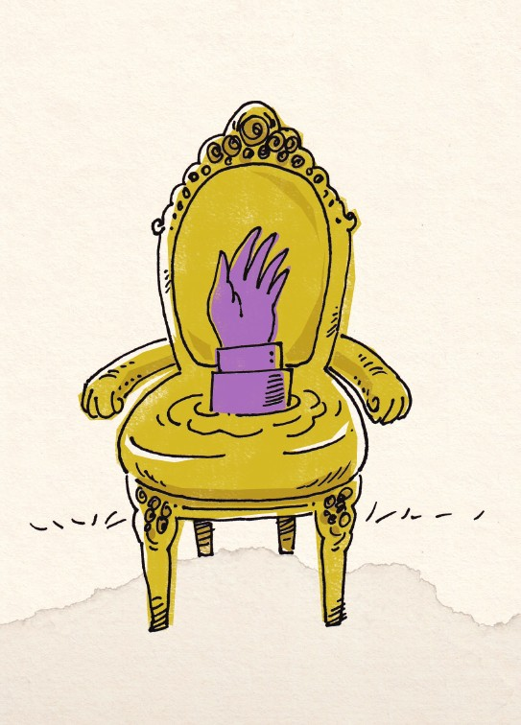

رفتار مسئولین با مردم
باری را سپرده‌اند به کسی که از جائی به جای دیگر برساند و آن فرد مسئول رساندن این بار شده است، ... اگر این بار چند عدد نان باشد آن باربر چه می‌کند؟ چه رفتاری خواهد داشت؟ اگر آن بار مقدار زیادی زعفران باشد باربر چه خواهد کرد و چه رفتاری نشان خواهد داد؟ اگر آن بار چندین کیلو طلا باشد چه رفتاری خواهد داشت؟ و اگر آن بار بخشی از دین و دنیای مردم باشد؟!
فرمول رفتار مسئولین با مردم، در واقع اشاره به همین مسئله مهم باربری دارد:

پنجره
«مسئولان حکومت اسلامی = باربر، بار = بخشی از دین و دنیای مردم»
قطعاً بردن هر باری رفتار خودش را خواهد داشت و با مهم‌تر‌شدن بارها رفتار باربر هم عوض خواهد شد، یعنی با توجه به اینکه آن بار چه چیزی
است و چقدر اهمیت دارد رفتار باربر عوض می‌شود. مثلاً وقتی بار چند تکه نان است باربر به مسیر و بار و باقی مسائل یک جور دقت خواهد کرد و وقتی بار مقدار زیادی طلا باشد جوری دیگر و وقتی بار بخشی از دین و دنیای مردم باشد قطعاً رفتار به نوع دیگری خواهد بود.
اینکه می‌گوییم مسئولان بخشی از بار دین و دنیای مردم را به دوش دارند و باید به مقصد برسانند معنی‌اش این نیست که مردم مسئول دین و دنیای خودشان نیستند و اگر کار اشتباهی انجام بدهند به عهدة مسئولین است و گناهی به گردن آنها نوشته نمی‌شود، خیر! دین و دنیای همه قطعاً به خودشان و رفتارهایشان و میزان کار و تلاششان بستگی خواهد داشت و خودشان مأمور به خوب زندگی‌کردن و خوب بندگی کردن خواهند بود.

پنجره
وَ لاتَزِرُ وازِرَةٌ وِزْرَ أُخْری وَ إِنْ تَدْعُ مُثْقَلَةٌ إِلی حِمْلِها لایحْمَلْ مِنْهُ شَی‌ءٌ وَلَوْ کانَ ذا قُرْبی.
هیچ گنهکاری بار گناه دیگری را بر دوش نمی‌کشد؛ و اگر شخص سنگین‌باری دیگری را برای حمل گناه خود بخواند، چیزی از آن را بر دوش نخواهد گرفت، هرچند از نزدیکان او باشد.
رفتار مسئولین جامعة اسلامی و میزان کار و تلاش آن‌ها در دین و دنیای مردم تأثیر دارد، یعنی مردم خودشان هستند که نوع زندگی‌کردنشان را انتخاب می‌کنند، کسی اسلحه روی سرشان نمی‌گیرد که باید این‌طور که می‌گویم زندگی کنی، اما در اینکه چطور زندگی‌کردنشان را انتخاب کنند، رفتار مسئولین تأثیر دارد و نمی‌شود این تأثیر را منکر شد.
مثلاً اینکه مسئولین فقرزدائی کنند و در جهت از بین بردن فقر تلاش کنند در سطح زندگی و معیشت مردم و انتخاب آن‌ها تأثیر خواهد داشت، اینکه مسئولین به فکر بالابردن سطح دانش مردم باشند، مدرسه و دانشگاه تأسیس کنند و خوب آنها را مدیریت کنند در سطح علم و دانش مردم تأثیر خواهد داشت، اینکه مسئولین در جهت تبلیغ و ترویج امور دینی عمل کنند در دینداری مردم تأثیر خواهد داشت و ... .
پس عملکرد مسئولین حکومت اسلامی و روش و شیوة کار آن‌ها بر روی دین و دنیای مردم تأثیر دارد. برای همین است که می‌گوییم بخشی از بار دین و دنیای مردم به عهدة مسئولین است.
بار انسان نان باشد کار سخت‌تر و مهم‌تر است یا زعفران؟ بار انسان طلا و جواهر باشد کار سخت‌تر و مهم‌تر است یا دین و دنیای مردم؟!
کسی که می‌خواهد باری را سالم به مقصد برساند، خصوصاً وقتی آن بار چیز مهمی مثل بخشی از دین و دنیای مردم است، به خودش نگاه می‌کند که آیا مناسب این مسئولیت هست یا خیر! و بی‌خود و
بی‌جهت مسئولیتی را که نمی‌تواند انجام بدهد قبول نمی‌کند، مثلاً ممکن است بداند فرد دیگری بهتر و برتر از او برای انجام‌دادن این مسئولیت هست، در این صورت حق ندارد مسئولیت را قبول کند و اگر قبول کند بدعت‌گذار و گمراه‌کننده است.
کسی که می‌خواهد باری را سالم به مقصد برساند، خصوصاً وقتی آن بار چیز مهمی مثل بخشی از دین و دنیای مردم است از همکاران خوب و شایسته استفاده می‌کند.مثلاً به خاطر برخی اختلافات جزئی جلوی همکاری انسان‌های شایسته را نمی‌گیرد یا به صرف اینکه آن فرد از گروه و دستة فکری و سیاسی دیگری است وی را از داشتن مسئولیت محروم نمی‌کند؛ چرا که حضور آن فرد به نفع مردم است. کسی که می‌خواهد بار مهمی مثل بخشی از دین و دنیای مردم را به مقصد برساند به حرف انسان‌های دروغگو و خصوصاً انسان‌های سخن‌چین و چاپلوس اهمیت نمی‌دهد؛چون حیله‌گری و فریبکاری آنان به ضرر خودش و مردم است، دروغ نمی‌گوید و ستم و خیانت نیز نمی‌کند؛
چراکه این دروغگویی و خیانت و ستم وی باعث سستی دولت
و ضرر به مردم خواهد شد.

پنجره
امام رضا می‌فرمایند:
إِذَا کذَبَ الْوُلَاةُ حُبِسَ‌الْمَطَرُ وَ إِذَا جَارَالسُّلْطَانُ هَانَتِ الدَّوْلَة.
زمانی که مسئولین دروغ بگویند باران نمی‌بارد و زمانی که سلاطین ستم کنند دولت سست و بی‌اعتبار خواهد شد.
بازگردیم به همان قانون کلی، چیزی که در ابتدای فرمول گفته شد، همان چیزی است که از آن به باربری و به دوش کشیدن بخشی از دین و دنیای مردم یاد کردیم، مسئولین در جامعة اسلامی باید هر کار شرعی و قانونی که می‌توانند را انجام دهند تا بار (بخوانید بخشی از دین و دنیای مردم) سالم به مقصد برسد و این کار می‌شود دلیل که بشوند بهترین مردم.این می‌شود دلیل که در روزی که اعمال همه مشخص می‌شود بتواند سرش را بالا بگیرد و از او به باربری خوب و صالح یاد شود.
مهم‌ترین مطلب اصلی امیرالمؤمنین در باب حکومت این است: حاکم نباید حکومت را برای خود وسیلة اعاشه و زندگی و کسب درآمد و اندوختن ثروت قرار دهد، بلکه باید آن را یک مسئولیت بداند. باری است بر دوش او؛ باید همة همّت خود را بگذارد که این بار را به منزل برساند.

فصل سوم » سه اصل

اشاره
تصویر

تصویر
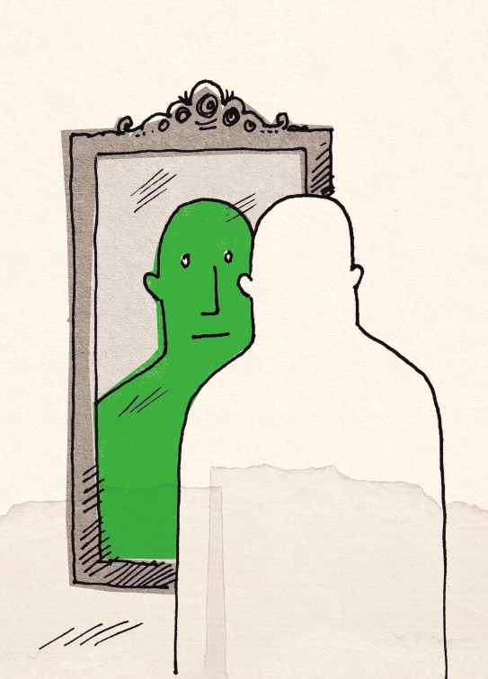

رفتار مردم با مسئولین
در خیلی از موضوعات مختلف سیاسی، اقتصادی، فرهنگی، ورزشی و ... اصولی وجود دارد، فرض کنید مثلاً می‌گویند در ورزش این چند اصل وجود دارد، در اقتصاد این چند اصل مهم است، در فرهنگ اصل این است که این کار را انجام دهیم و ... .
مثل همة موضوعات و موارد دیگر در حکومت اسلامی و در رفتار مردم با مسئولین حکومت هم اصولی وجود دارد.
این اصول سه چیز هستند که در فرمول زیر آمده‌اند:

پنجره
«تبعیت از دستورات شرعی + خیرخواهی + دعا»
برویم سراغ توضیح فرمولمان؛ همان «سه اصل»، اصل اول این است که مردم باید از دستورات شرعی مسئولین تبعیت کنند و به فرمان آنها گوش دهند، این تبعیت از دستورات شرعی هم به صورت مستقیم است مثل جایی که مسئولی فرمانی مستقیم به شخص یا اشخاص خاصی
می‌دهد، و هم به صورت غیرمستقیم است مثل تبیعت‌کردن از قوانینی که حکومت اسلامی دارد. به هر حال در حکومت اسلامی قوانینی وجود دارد که اداره کردن مملکت به وسیلة آن قوانین صورت می‌گیرد و بر عهدة مردم است که قانون‌مدار باشند والاّ اگر بنا باشد قوانین فقط وضع شوند که وضع شده باشند و به آن‌ها عمل نشود جامعة اسلامی دچار اختلال خواهد شد و به قول معروف سنگ روی سنگ بند نمی‌شود. دقت شود که مراد دستورات قانونی و شرعی مسئولین است والاّ تبعیت از مسئولین در شرایطی که از انسان کاری غیرشرعی بخواهند قطعاً نادرست خواهد بود. واضح است که مقصود از عمل‌کردن به قانون، قانونی است که از مسیر مشخص آن وضع شده و مورد تأیید قرار گرفته است که اسلام رد‌کردن این قوانین را مانند رد کردن خدا دانسته است.
مثلاً گاهی دیده می‌شود که قانون وضع شده است و باید به آن قانون عمل شود اما فرد یا افرادی می‌خواهند واسطه شوند که قانون عمل نشود که این افراد در قیامت عاقبت خوبی نخواهند داشت.

پنجره
آنچه برای مردم و مسئولان - هر دو - حائز اهمیت است، عبارت است از همکاری و حفظ وحدت ملی و همبستگی عمومی ملت در قبال آنچه مسئولین موظفند انجام دهند. ادامة این راه از یک سو و همکاری مردم و مسئولان از سوی دیگر، می‌تواند ما را در پیشرفت این راه و پیشبرد این اهدافِ والا کمک کند.
اصل دوم خیرخواهی‌کردن است،یکی از موارد خیرخواهی این است که مردم در کارها مشارکت داشته باشند،
ساده‌ترین روش مشارکت، مشارکت‌کردن در انتخابات و مشارکت سیاسی است، اینکه مردم مسئولان را نصیحت کنند و به آنها نقد کنند، نیز نوع دیگری از خیرخواهی کردن است؛ این نصیحت کردن و نقد کردن می‌تواند با نوشتن مقاله‌ای در روزنامه باشد، می‌تواند با صحبت‌کردن با یک مسئول و گفتن نقاط ضعف وی باشد، می‌تواند به ارائه راهکار و پیشنهاد باشد و انواع دیگری که می‌شود برای مسئولان حکومت اسلامی خیرخواهی کرد، مثلاً مردم در جامعة اسلامی می‌توانند اگر در مسئله‌ای اطلاعاتی
دارند با مسئولان همکاری اطلاعاتی داشته باشند و به آن‌ها اطلاعات بدهند. این مسئله که خود مسئولان کسی را مأمور دادن اطلاعات بکنند در اسلام وجود دارد و به آن صریحاً اشاره شده است.

پنجره
امام رضا می‌فرمایند:
کانَ رَسُولُ‌الله إِذَا بَعَثَ جَیشاً فَاتَّهَمَ أَمِیراً بَعَثَ مَعَهُ مِنْ ثِقَاتِهِ مَنْ یتَجَسَّسُ لَهُ رَهُ.
رسول خدا هرگاه سپاهی را به منطقه‌ای می‌فرستاد و به فرمانده آن اعتماد نداشت، فردی که مورد اعتمادش بود را به همراه سپاه می‌فرستاد تا آن‌ها را زیر نظر داشته باشد و به آن حضرت گزارش و اطلاعات دهد.
اصل سوم هم دعا کردن برای پیروزی و موفقیت مسئولین حکومت اسلامی است، همان‌طور که ما به دعا نیاز داریم آنها هم نیاز دارند، هیچ فردی نیست که از دعای دیگران بی‌نیاز باشد، ممکن است انسان برای مسئولین حکومت اسلامی کارهایی که در دو اصل دیگر گفتیم، نتواند انجام دهد؛ پس بهترین کار این است که حداقل دعای خیر کند برای مسئولین؛ دعا برای موفقیت و این دعاکردن، واقعاً چیز گران‌بهائی
است، کسی تصور نکند که دعاکردن مسئلة کوچکی است، خیر! دعا‌کردن برای مسئولان کار بسیار بااهمیتی است و اگر بااهمیت نبود اسلام به آن صریحاً سفارش نمی‌کرد و آن را یکی از وظائف مردم در قبال مسئولین قرار نمی‌داد.چقدر زیبا می‌شود جامعة ما زمانی که مردم در رفتار با مسئولین فرمول سه اصل را به کار بگیرند. چقدر زیبا می‌شود که غرزدن‌ها و برخی نق زدن‌ها تبدیل بشوند به خیرخواهی و نصیحت و نقد سازنده، تبعیت‌نکردن از مسئولین و قوانین تبدیل بشوند به تبعیت از قوانین و مسئولین؛ و دعا‌کردن برای مسئولان حکومت اسلامی کار روزانه‌مان شود. جامعة زیبایی خواهیم داشت بعد از عمل‌کردن به فرمول «سه اصل» و کاش این «سه اصل» را جدی بگیریم که جدی‌گرفتن فرمول «سه اصل» خودش یک اصل است.

فصل چهارم »من سیب زمینی نیستم!

اشاره
تصویر

تصویر
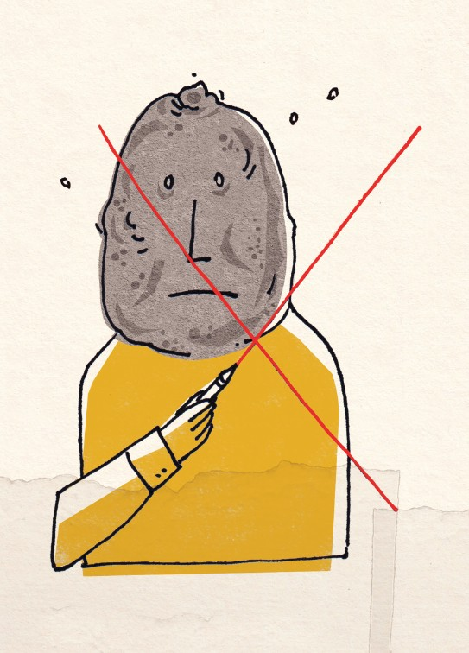

رفتار در امور اجتماعی و فرهنگی حکومت اسلامی
سیب زمینی چه فایده‌ای دارد؟ منظور فواید خوراکی نیست، منظور فائده‌ای است که سیب زمینی می‌تواند به جامعه برساند، سیب زمینی فرقش با برخی از ما انسان‌ها چیست؟ سیب زمینی چقدر برای جامعه فایده دارد و ما چقدر برای جامعه فایده داریم؟ سیب زمینی چقدر در امور اجتماعی و فرهنگی فعال است و ما چقدر در این امور فعال هستیم؟
فرمول رفتار ما در امور اجتماعی و فرهنگی حکومت اسلامی باعث می‌شود تا ما سیب زمینی با رگ و خاصیت نباشیم و این فرمول از قرار زیر است:

پنجره
«انجام نیکی + دعوت به نیکی + مبارزه با بدی»
در فرمول رفتار ما در امور فرهنگی و اجتماعی حکومت اسلامی، اولین مسئله این است که خودمان به انجام دادن کارهای نیک مقید باشیم، نه اینکه فقط کارهای نیک را بگوییم یا فرض کنیم صرف اعتقاد به
کارهای نیک کافی است، خیر! لازم است ما به فعالیت‌های نیک اعتقاد داشته باشیم و به انجام آن‌ها عامل باشیم، هر دوی این‌ها مهم است، هم ایمان و هم عمل صالح.

پنجره
إِنَّ الْإِنْسانَ لَفی خُسْرٍ ... إِلاَّ الَّذینَ آمَنُوا وَ عَمِلُوا الصَّالِحاتِ وَ تَواصَوْا بِالْحَقِّ وَ تَواصَوْا بِالصَّبْر.
که انسان‌ها همه در خسران و زیانند ... مگر افراد و اقلیتی که ایمان آورده و اعمال صالح انجام داده‌اند و یکدیگر را به حق سفارش کرده و به صبر توصیه نموده‌اند.
نکتة بعدی این است که ما نباید کارهای نیک را منحصر کنیم در صدقه‌دادن، نماز خواندن، روزه‌گرفتن، به جا آوردن حج و ... درس دادن و معلمی کردن کاری نیک است، پزشکی‌کردن و مداوای مردم، ایجاد امنیت در جامعه و اشتغال به کارهای نظامی و انتظامی، انجام دادن کارهای هنری و آموزش مردم از طریق هنر کاری خیر است و ... همة این‌ها کاری خیر است و ما نباید کار خیر را منحصر کنیم در مواردی خاص، بلکه هر کمک و خیری که از راه شرعی به خود انسان و مردم و جامعة اسلامی برسد، قطعاً کاری خیر است. حالا این کار خیر می‌تواند
نماز باشد، می‌تواند لوله‌کشی آب و فاضلاب برای خانه شهروندی از شهروندان جامعه یا نصیحت مردم و دعوت آنان به خیر و نیکی باشد.
این دعوت مردم به خیر و نیکی و نهی مردم از بدی عاملی است که باعث شده مردم جامعة اسلامی بهترین مردم باشند و مشخص است که وقتی ما این کار را انجام نمی‌دهیم، بهترین امت نیستیم!

پنجره
کنْتُمْ خَیرَ أُمَّةٍ أُخْرِجَتْ لِلنَّاسِ تَأْمُرُونَ بِالْمَعْرُوفِ وَ تَنْهَوْنَ عَنِ‌الْمُنْکر.
شما از ازل بهترین امتی بودید که برای مردم پدید آمدید؛ چون امر به معروف و نهی از منکر می‌کنید.
فرض کنید که همة ما در یک کشتی هستیم، در میانة اقیانوس، اگر یکی از همسفران ما بخواهد کشتی را سوراخ کند و باعث ورود آب به داخل کشتی شود آیا ما به او اجازه می‌دهیم؟ آیا می‌گوییم بگذار این کار را بکند به ما چه ربطی دارد؟! جامعة اسلامی نیز مانند یک کشتی است؛ اگر کسی گناه کند ضررش به همة جامعه می‌رسد، مثل همان سوراخ کردن کشتی؛ و اگر کسی کار خیر انجام دهد نفعش به همة جامعه
ص39
می‌رسد، برای همین وقتی ما در آن کشتی آن مسافر را از سوراخ کردن کشتی نهی می‌کنیم و دعوتش می‌کنیم به سالم نگه‌داشتن کشتی، در جامعة اسلامی نیز باید دیگران را دعوت به کارهای خوب کنیم و با بدی‌ها و کسانی که بدی‌ها را انجام می‌دهند مبارزه کرده و آن‌ها را از انجام دادن آن کارها نهی کنیم.

پنجره
در زمینة مسائل اجتماعی شاید هیچ خطابی به مردم شدیدتر، غلیظ‌تر، زنده‌تر و پُرهیجان‌تر از خطاب به امر به معروف و نهی از منکر نیست. امر به معروف و نهی از منکر، یک وظیفة عمومی است ... اگر معنای امر به معروف و نهی از منکر و حدود آن برای مردم روشن شود، معلوم خواهد شد یکی از نوترین، شیرین‌ترین، کارآمدترین و کارسازترین شیوه‌های تعامل اجتماعی، همین امر به معروف و نهی از منکر است و بعضی افراد دیگر در نمی‌آیند بگویند: «آقا! این فضولی‌کردن است»! نه! این همکاری کردن است؛ این نظارتِ عمومی است؛ این کمک به شیوعِ خیر است؛ این کمک به محدود کردنِ بدی و شرّ است.
این فرمول که در موردش با هم صحبت کردیم کمک می‌کند که ما
سیب زمینی نباشیم، کمک می‌کند که ما در قبال جامعه مسئول باشیم و به فکر خودمان و جامعة اسلامی‌مان باشیم. اگر به این فرمول عمل کنیم می‌توانیم سرمان را بالا بگیریم و با افتخار بگوییم که: «من سیب زمینی نیستم!»

فصل پنجم » پول صامت

اشاره
تصویر

تصویر
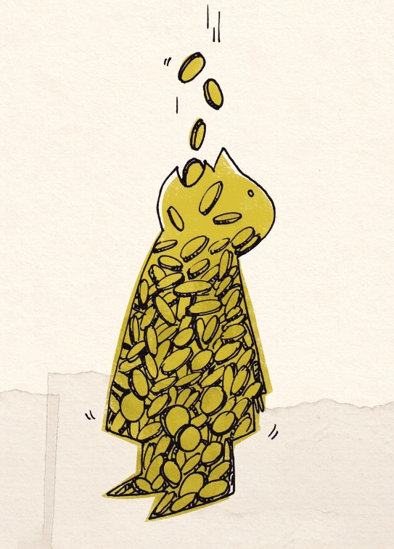

رفتار در امور اقتصادی حکومت اسلامی
قدیم‌ترها عده‌ای بودند که پول‌هاشان را در متکاهاشان ذخیره می‌کرده‌اند، فقط برای اینک ذخیره کرده باشند، یعنی پول را جمع می‌کردند و استفاده‌ای از آن نمی‌کردند. الآن عده‌ای هستند که پول‌هایشان را در بانک‌ها، در گاوصندوق‌ها و به صورت طلا و جواهر در لوله بخاری خانه‌ها و ... ذخیره می‌کنند فقط برای اینکه ذخیره کرده باشند. این عده از مردم معمولاً پول‌هایشان را فقط و فقط نگه‌داری می‌کنند برای اینکه نگهداری کرده باشند! همین! یعنی نه با آن پول کار اقتصادی می‌کنند، نه کار فرهنگی، و نه حتی آن پول را خرج خودشان می‌کنند.
به این مقدمه فکر کنید تا برویم سراغ فرمولمان، فرمول رفتار در فعالیت‌های اقتصادی حکومت اسلامی، این فرمول به ین شرح است:

پنجره
«- مال‌اندوزی بد + تولید صحیح + توزیع مناسب + مصرف صحیح»
اسلام پول‌هایی را که ذخیره می‌شوند برای اینکه ذخیره شوند را پول صامت می‌گوید و آن را دردناک‌ترین چیزی می‌داند که انسان از خود به جای می‌گذارد.ما به این پول‌های صامت مال‌اندوزی بد می‌گوییم که در رفتار اقتصادی در حکومت اسلامی باید از این رفتار دوری کرد و پول‌ها را به جای ذخیره‌کردن برای ذخیره کردن، در جهت تولید و افزایش ثروت ملی استفاده کرد.

پنجره
هر نسخه‌ای هرچه هم مستند به منابع علی‌الظاهر دینی باشد و نتواند این دو را تأمین کند، اسلامی نیست. یکی از آن دو پایه عبارت است از «افزایش ثروت ملی». کشور اسلامی باید کشور ثروتمندی باشد؛ کشور فقیری نباید باشد؛ باید بتواند با ثروت خود، با قدرت اقتصادی خود، اهداف والای خودش را در سطح بین‌المللی پیش ببرد. پایة دوم، «توزیع عادلانه و رفع محرومیت در درون جامعة اسلامی» است. این دو باید تأمین بشود.
مسئلة بعدی توزیع مناسب ثروت و مال است، این توزیع مناسب شامل استفادة صحیح در فعالیت‌های اقتصادی و کمک به نیازمندان است و البته که کمک به نیازمندان مقدم است بر مال‌اندوزی و اگر به جای کمک به نیازمندان مال‌اندوزی شود مشکلاتی سخت در جامعه پدید خواهد آمد.ما باید نگاه کنیم خرج کردن در کدام مسیر صحیح‌تر است، مثلاً اگر کسی هم مشکل بیماری قلبی داشته باشد و هم بخواهد بینی‌اش را عمل زیبایی کند کدام یک را اول انجام خواهد داد؟ بیماری قلبی مهم‌تر است یا عمل زیبایی بینی؟! کدام یک؟ توزیع صحیح یعنی همین که نگاه کنیم به جایی که لازم‌تر است و پول را در آنجا مصرف کنیم و نکتة آخر هم اینکه مصرف کردن مال باید صحیح و مناسب باشد. بخل‌ورزیدن یک نوع از مصرف اشتباه است و اسراف کردن نوع دیگری از مصرف اشتباه.انصافاً برخی از افراد جامعه این رفتار را دارند؛ یا مال را اساساً مصرف نمی‌کنند یا بخیلانه
مصرف می‌کنند و یا اینکه اسراف می‌کنند، همین مال می‌تواند در جای دیگر و در تولید هزینه شود، همین مال می‌تواند ذخیره شود برای زندگی فرزندان و انسان‌های دیگری که در اطراف ما هستند اما متأسفانه گاهی ما اموال را بخیلانه یا مسرفانه مصرف می‌کنیم.
مثل باقی فرمول‌ها در آخر فرمول می‌خواهیم فکر کنیم به جامعة اسلامی که در آن فرمول رفتار در فعالیت اقتصادی اجرا شده باشد. آن جامعه چطور خواهد بود؟ فقرا در آن جامعه چگونه زندگی خواهند کرد؟ تولید و اسراف و توزیع چطور خواهد بود؟ به همة این‌ها فکر کنیم، یک فکر عمیق طولانی.

پنجره
ما أَفاءَاللهُ عَلی رَسُولِهِ مِنْ أَهْلِ الْقُری فَلِلَّهِ وَ لِلرَّسُولِ وَ لِذِی الْقُرْبی وَالْیتامی وَالْمَساکینِ وَ ابْنِ‌السَّبیلِ کی لایکونَ دُولَةً بَینَ‌الْأَغْنِیاءِ مِنْکمْ.
آنچه خدا از اموال اهل قری به رسول خود برگردانید از آن خدا و رسول او و از آن خویشان
رسول و فقیران و مسکینان و درماندگان در راه است تا اموال بین توانگران دست به دست نچرخد.

خلاصه
حالا می‌دانی که حکومت اسلامی و حاکم اسلامی مثل نخ تسبیح است که اگر نباشد دانه‌های تسبیح نخواهند بود. می‌دانی که مردم باید خیرخواه مسئولین باشند و مسئولین نیز باید حواسشان باشد که مسئولیت باری است بر دوششان و نهایتاً می‌دانی که اجتماع مانند یک کشتی است که اگر کسی خطایی کند و سمت خودش را در کشتی سوراخ کند، آسیبش به همه می‌رسد.
«استمرار نهضت» در این است که به آنچه می‌دانی از حکومت

بیشتر بدانیم
اسلامی، عمل کنی.
1.
پرسش‌ها و پاسخ‌ها 15 (دین و سیاست، ولایت فقیه، جمهوری اسلامی). حمید رضا شاکرین، علیرضا محمدی. انتشارات معارف.
2.
ولایت فقیه در آیینه پرسش. مجموعه رهنما جلد 81. حمید رضا شاکرین. معاونت تبلیغات و ارتباطات اسلامی آستان قدس رضوی.
3.
مجموعه پرسمان رضوی. جلد 4. سلوک سیاسی. محمدباقر پورامینی. معاونت تبلیغات و ارتباطات اسلامی آستان قدس رضوی.
حکومت اسلامی و رفتار کارگزاران با مردم از دیدگاه امام علی علیه السلام. محمد تقی مدرسی، موسی دانش. انتشارات آستان قدس رضوی.
تصویر
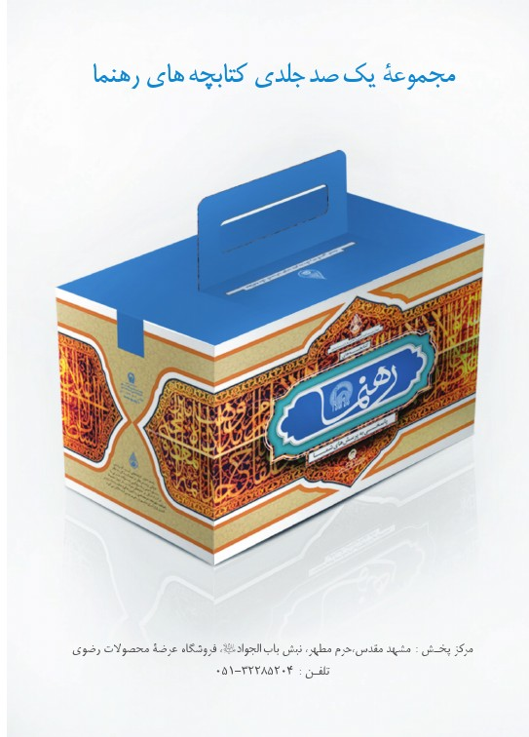
تصویر
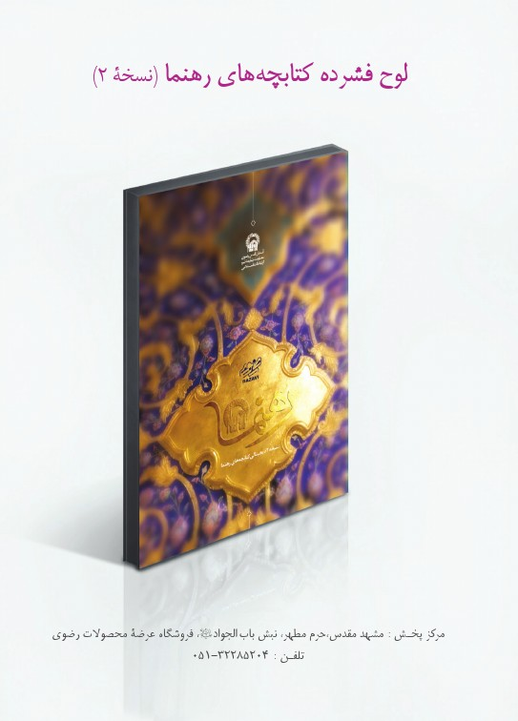

ghaemiyeh.com

. مقام معظم رهبری در دیدار با جوانان استان خراسان شمالی؛ 23/07/1393.
. امام علی می‌فرمایند: جایگاه حاکم و حکومت اسلامی، جایگاه نخی است که مهره‌ها را کنار یکدیگر جمع کرده، برخی را ضمیمه برخی دیگر می‌کند. اگر رشته پاره شود، مهره‌ها پراکنده می‌شوند و از میان می‌روند (بحارالأنوار، ج31، ص13).
. بحارالأنوار، ج23، ص3.
. آل‌عمران: 103.
. بیانات مقام معظم رهبری در حرم مطهر رضوی، 1/1/۱۳۹۲.
. فاطر: 18.
. امام رضا می‌فرمایند: هرکس مردم را به خودش دعوت کند، در حالی که در بین آنها اعلم و برتر از او وجود دارد، بدعت‌گذار و گمراه‌کننده است (مستدرک‌الوسائل، ج11، ص30).
. امام علی می‌فرمایند: شایسته نیست برای مسئولان که در سه مورد کوتاهی ورزند؛ پاسداری از مرزها، رسیدگی به حقوق از بین رفته و انتخاب افراد شایسته برای مسئولیت‌های گوناگون (بحارالأنوار، ج75، ص233).
. امام علی می‌فرمایند: در تصدیق انسان‌های سخن‌چین و چاپلوس عجله مکن؛ چراکه آنها حیله‌گر و فریبکارند، هرچند خودشان را مثل انسان‌های خیرخواه جلوه دهند (نهج‌البلاغه، نامه 53).
. مستدرک‌الوسائل، ج6، ص188.
. امام علی می‌فرمایند: بهترین مردم کسی است که سنگینی بار مردم را به دوش می‌کشد (غررالحکم، ص37).
. بیانات مقام معظم رهبری در خطبه‌های نمازجمعه تهران، 25/9/۱۳۷۹.
. امام صادق می‌فرمایند: نگاه کنید به فردی که حدیث ما را روایت می‌کند و در حلال و حرام و احکام و معارف، صاحب‌نظر است و آنها را خوب می‌فهمد؛ پس حکمش نافذ است و به حاکمیت او راضی باشید؛ چون من وی را بر شما حاکم قرار داده‌ام. بر این اساس، هرگاه حکم کند و پذیرفته نشود، حکم خدا را سبک شمرده و حکم ما ردّ شده است و هرکس حکم ما را رد کند، خدا را رد کرده است (عوالی‌اللآلی، ج3، ص19).
. رسول خدا از واسطه‌شدن برای اجرانشدن احکام و قوانین الهی نهی کرده‌اند و فرموده‌اند: هرکس در اجرانشدن قوانین الهی واسطه شود، خداوند او را در قیامت عذاب خواهد کرد (مستدرک‌الوسائل، ج18، ص24).
. مقام معظم رهبری به مناسبت آغاز سال 1384، 1/1/۱۳۸۴.
. رسول خدا می‌فرمایند: یکی از مواردی که مسلمان در آنها خیانت نمی‌کند، نصیحت و خیرخواهی‌کردن برای حاکمان و مسئولان جامعه اسلامی است (اصول کافی، ج1، ص403).
. وسائل‌الشیعه، ج15، ص60.
. امام صادق می‌فرمایند: سه چیز است که در مقابل حاکمان بر عهده مردم است؛ تبعیت از حاکمان، خیرخواهی‌کردن برای آنان در آشکار و نهان، دعاکردن برای پیروزی و صلاح حاکمان (بحارالأنوار، ج75، ص23).
. عصر: 2-3.
. رسول خدا می‌فرمایند: در روز قیامت بالاترین مقام نزد خداوند از کسی است که در دنیا بیش از دیگران به خیرخواهی و نصیحت مردم بپردازد (وسائل‌الشیعه، ج16، ص38).
. آل‌عمران: 110.
. بیانات مقام معظم رهبری در خطبه‌های نمازجمعه تهران، 25/9/۱۳۷۹.
. امام صادق می‌فرمایند: انسان چیزی دردناک‌تر از مال صامت ]پولی که استفاده نشود[ از خود بر جای نگذاشته است. راوی پرسید: چه باید بکند؟ فرمود: ]مثلاً[ آن را در ]تولید و ساخت[ باغ و مزرعه یا خانه به کار بگیرد (الکافی، ج5، ص9).
. بیانات مقام معظم رهبری در دیدار مسئولان اقتصادی و دست اندرکاران اجرای اصل ۴۴ قانون اساسی، 30/11/۱۳۸۵.
. رسول خدا می‌فرمایند: هرگاه مردم با فقیرانشان دشمنی کنند (به آنان کمک نکنند)؛ ولی به جایش بازارهایشان را آباد کرده، برای مال‌اندوزی به یکدیگر تبریک گویند، خداوند به چهار چیز آنان هدف می‌گیرد: قحط‌سالی، ستم شاهان، خیانت مسئولان و حمله دشمنان (مجموعه ورام، ج1، ص1).
. رسول خدا می‌فرمایند: بخورید، بیاشامید، بپوشید و صدقه بدهید، بی‌آنکه اسراف کنید و بخل داشته باشید (بحارالأنوار، ج70، ص20).
. حشر: 7.

